Anexa nr.3

Buletinul Procedurilor de Insolvenţă
2015
Statistici aferente activităţii de publicare a
Buletinului Procedurilor de Insolvenţă
1 ianuarie—31 decembrie 2015

Cuprins

I. NUMĂRUL ACTELOR DE PROCEDURĂ EMISE DE INSTANŢELE JUDECĂTOREŞTI, PRACTICIENII ÎN INSOLVENŢĂ ŞI PERSOANELE AUTORIZATE ŞI PUBLICATE ÎN BPI ÎN PERIOADA 1 IANUARIE– 31 DECEMBRIE 2015 ÎN FUNCŢIE DE RAZA TERITORIALĂ 3

II. EVOLUŢIA ACTELOR DE PROCEDURĂ EMISE DE INSTANŢELE JUDECĂTOREŞTI, PRACTICIENII ÎN INSOLVENŢĂ ȘI PERSOANELE AUTORIZATE ŞI PUBLICATE ÎN BPI ÎN PERIOADA 1 IANUARIE – 31 DECEMBRIE 2015 13

III. NUMĂRUL ACTELOR DE PROCEDURĂ EMISE DE INSTANŢELE JUDECĂTOREŞTI, PRACTICIENII ÎN INSOLVENŢĂ ȘI PERSOANELE AUTORIZATE ŞI PUBLICATE ÎN BPI ÎN PERIOADA 1 IANUARIE – 31 DECEMBRIE 2015 ÎN FUNCŢIE DE TIPUL ACTELOR DE PROCEDURĂ 14

IV. NUMĂRUL CERERILOR DE PUBLICARE PENTRU ACTELE DE PROCEDURĂ EMISE DE INSTANŢELE JUDECĂTOREŞTI, PRACTICIENII ÎN INSOLVENŢĂ ȘI PERSOANELE AUTORIZATE ŞI PUBLICATE ÎN BPI ÎN PERIOADA 1 IANUARIE – 31 DECEMBRIE 2015 15

V. NUMĂRUL DE BULETINE PUBLICATE ÎN PERIOADA 1 IANUARIE – 31 DECEMBRIE 2015 22

I. NUMĂRUL ACTELOR DE PROCEDURĂ EMISE DE INSTANŢELE JUDECĂTOREŞTI, PRACTICIENII ÎN INSOLVENŢĂ ŞI PERSOANELE AUTORIZATE ŞI PUBLICATE ÎN BPI ÎN PERIOADA 1 IANUARIE– 31 DECEMBRIE 2015 ÎN FUNCŢIE DE RAZA TERITORIALĂ

Numărul actelor de procedură emise de instanţele judecătoreşti şi publicate în BPI în anul 2015
Organizația | Luna |  |  |  |  |  |  |  |  |  |  |  | Total
Organizația | Ianuarie | Februarie | Martie | Aprilie | Mai | Iunie | Iulie | August | Septembrie | Octombrie | Noiembrie | Decembrie | Total
ONRC |  |  | 1 |  | 348 | 2 | 336 | 2 | 89 | 88 | 260 | 526 | 1652
ORCT Alba | 425 | 275 | 379 | 307 | 337 | 306 | 274 | 97 | 217 | 408 | 307 | 349 | 3681
ORCT Arad | 397 | 258 | 453 | 335 | 251 | 487 | 363 | 70 | 92 | 263 | 368 | 333 | 3670
ORCT Argeş | 982 | 1367 | 1763 | 1244 | 947 | 1036 | 813 | 214 | 594 | 1142 | 862 | 741 | 11705
ORCT Bacău | 299 | 350 | 303 | 268 | 253 | 383 | 165 | 126 | 324 | 329 | 264 | 200 | 3264
ORCT Bihor | 380 | 423 | 391 | 497 | 404 | 433 | 217 | 159 | 206 | 450 | 451 | 285 | 4296
ORCT Bistriţa-Năsăud | 206 | 124 | 175 | 140 | 168 | 108 | 168 | 38 | 84 | 153 | 159 | 180 | 1703
ORCT Botoşani | 168 | 228 | 252 | 274 | 300 | 315 | 259 | 90 | 179 | 332 | 187 | 225 | 2809
ORCT Braşov | 950 | 704 | 833 | 730 | 634 | 544 | 698 | 230 | 355 | 507 | 570 | 665 | 7420
ORCT Brăila | 114 | 286 | 155 | 109 | 135 | 122 | 132 | 27 | 90 | 195 | 139 | 198 | 1702
ORCT Bucureşti | 2303 | 2161 | 2319 | 1913 | 1710 | 2558 | 2570 | 1112 | 1445 | 2609 | 2083 | 2009 | 24792
ORCT Buzău | 91 | 123 | 189 | 157 | 82 | 126 | 82 | 18 | 150 | 161 | 129 | 143 | 1451
ORCT Caraş-Severin | 122 | 103 | 149 | 92 | 92 | 149 | 84 | 6 | 58 | 114 | 84 | 112 | 1165
ORCT Călăraşi | 73 | 104 | 144 | 119 | 98 | 95 | 115 | 48 | 76 | 161 | 101 | 91 | 1225
ORCT Cluj | 431 | 662 | 627 | 569 | 819 | 687 | 734 | 249 | 395 | 725 | 638 | 717 | 7253
ORCT Constanţa | 818 | 737 | 868 | 613 | 749 | 856 | 485 | 194 | 487 | 498 | 1200 | 681 | 8186
ORCT Covasna | 311 | 212 | 295 | 154 | 234 | 230 | 118 | 12 | 59 | 288 | 278 | 145 | 2336
ORCT Dâmboviţa | 264 | 466 | 406 | 310 | 342 | 409 | 208 | 34 | 246 | 293 | 360 | 236 | 3574
ORCT Dolj | 356 | 631 | 736 | 542 | 565 | 694 | 388 |  | 443 | 463 | 525 | 367 | 5710
ORCT Galaţi | 330 | 494 | 378 | 400 | 412 | 401 | 363 | 134 | 265 | 338 | 296 | 184 | 3995
ORCT Giurgiu | 115 | 159 | 76 | 58 | 23 | 77 | 96 | 32 | 132 | 130 | 93 | 75 | 1066
ORCT Gorj | 137 | 277 | 224 | 212 | 213 | 189 | 211 | 23 | 228 | 303 | 253 | 276 | 2546
ORCT Harghita | 205 | 449 | 493 | 330 | 393 | 484 | 148 | 30 | 268 | 520 | 358 | 341 | 4019
ORCT Hunedoara | 444 | 463 | 400 | 508 | 446 | 460 | 408 | 127 | 360 | 505 | 375 | 234 | 4730
ORCT Ialomiţa | 116 | 127 | 128 | 115 | 173 | 123 | 85 | 92 | 101 | 157 | 100 | 154 | 1471
ORCT Iaşi | 1262 | 1077 | 889 | 801 | 908 | 786 | 932 | 376 | 555 | 816 | 640 | 752 | 9794
ORCT Ilfov | 362 | 668 | 600 | 347 | 513 | 332 | 332 | 574 | 115 | 489 | 314 | 308 | 4954
ORCT Maramureş | 300 | 223 | 307 | 233 | 307 | 184 | 316 | 36 | 167 | 307 | 258 | 162 | 2800
ORCT Mehedinţi | 161 | 203 | 207 | 209 | 121 | 145 | 127 | 11 | 102 | 181 | 117 | 109 | 1693
ORCT Mureş | 455 | 314 | 310 | 240 | 225 | 343 | 306 | 112 | 269 | 384 | 281 | 321 | 3560
ORCT Neamţ | 229 | 269 | 190 | 158 | 212 | 244 | 236 | 79 | 112 | 255 | 247 | 194 | 2425
ORCT Olt | 95 | 142 | 112 | 82 | 130 | 68 | 53 |  | 61 | 89 | 63 | 55 | 950
ORCT Prahova | 223 | 166 | 210 | 239 | 283 | 283 | 217 | 166 | 125 | 158 | 313 | 320 | 2703
ORCT Satu Mare | 225 | 225 | 232 | 186 | 206 | 190 | 140 | 29 | 153 | 173 | 173 | 177 | 2109
ORCT Sălaj | 70 | 48 | 87 | 61 | 66 | 88 | 35 | 7 | 54 | 71 | 73 | 65 | 725
ORCT Sibiu | 101 | 176 | 169 | 158 | 187 | 148 | 148 | 49 | 65 | 95 | 160 | 65 | 1521
ORCT Suceava | 287 | 316 | 297 | 259 | 280 | 223 | 219 | 37 | 211 | 297 | 259 | 190 | 2875
ORCT Teleorman | 226 | 212 | 263 | 183 | 182 | 78 | 253 | 4 | 123 | 170 | 187 | 187 | 2068
ORCT Timiş | 231 | 312 | 295 | 344 | 209 | 238 | 338 | 82 | 159 | 259 | 161 | 200 | 2828
ORCT Tulcea | 197 | 271 | 291 | 172 | 286 | 232 | 221 | 35 | 162 | 263 | 180 | 231 | 2541
ORCT Vaslui | 128 | 117 | 163 | 108 | 131 | 206 | 86 | 2 | 113 | 70 | 79 | 108 | 1311
ORCT Vâlcea | 218 | 94 | 106 | 223 | 98 | 177 | 91 | 11 | 47 | 143 | 114 | 140 | 1462
ORCT Vrancea | 86 | 118 | 145 | 84 | 123 | 147 | 75 | 2 | 107 | 134 | 119 | 98 | 1238
Total | 14893 | 16134 | 17010 | 14083 | 14595 | 15386 | 13645 | 4776 | 9643 | 15486 | 14178 | 13149 | 162978

Numărul actelor de procedură emise de practicienii în insolvenţă şi publicate în BPI în anul 2015
Organizația | Luna |  |  |  |  |  |  |  |  |  |  |  | Total
Organizația | Ianuarie | Februarie | Martie | Aprilie | Mai | Iunie | Iulie | August | Septembrie | Octombrie | Noiembrie | Decembrie | Total
ONRC | 7591 | 7871 | 8027 | 6834 | 7562 | 7294 | 5133 | 4437 | 7858 | 7577 | 7218 | 6710 | 84112
ORCT Alba | 92 | 64 | 54 | 83 | 88 | 92 | 105 | 73 | 95 | 92 | 126 | 77 | 1041
ORCT Arad | 52 | 37 | 47 | 60 | 55 | 50 | 39 | 18 | 31 | 27 | 27 | 27 | 470
ORCT Argeş | 271 | 306 | 359 | 233 | 338 | 311 | 156 | 142 | 475 | 454 | 400 | 328 | 3773
ORCT Bacău | 711 | 667 | 646 | 544 | 603 | 562 | 420 | 396 | 666 | 570 | 502 | 368 | 6655
ORCT Bihor | 318 | 321 | 365 | 325 | 416 | 322 | 304 | 241 | 325 | 404 | 356 | 259 | 3956
ORCT Bistriţa-Năsăud | 320 | 432 | 383 | 302 | 356 | 373 | 184 | 112 | 321 | 430 | 405 | 287 | 3905
ORCT Botoşani | 319 | 221 | 219 | 179 | 264 | 316 | 155 | 170 | 207 | 208 | 117 | 119 | 2494
ORCT Braşov | 508 | 687 | 694 | 580 | 575 | 557 | 428 | 377 | 547 | 683 | 558 | 664 | 6858
ORCT Brăila | 196 | 196 | 204 | 171 | 184 | 184 | 129 | 92 | 201 | 251 | 167 | 203 | 2178
ORCT Bucureşti | 2512 | 2537 | 2645 | 2289 | 2572 | 2607 | 2083 | 1845 | 2812 | 3055 | 2743 | 2563 | 30263
ORCT Buzău | 269 | 323 | 344 | 294 | 327 | 280 | 229 | 190 | 308 | 239 | 156 | 174 | 3133
ORCT Caraş-Severin | 178 | 260 | 227 | 169 | 203 | 254 | 203 | 62 | 260 | 282 | 238 | 240 | 2576
ORCT Călăraşi | 158 | 176 | 183 | 181 | 147 | 205 | 135 | 124 | 173 | 184 | 126 | 134 | 1926
ORCT Cluj | 47 | 123 | 178 | 175 | 153 | 163 | 135 | 88 | 210 | 191 | 181 | 142 | 1786
ORCT Constanţa | 739 | 758 | 720 | 604 | 706 | 601 | 326 | 351 | 775 | 669 | 742 | 537 | 7528
ORCT Covasna | 102 | 77 | 73 | 86 | 75 | 112 | 53 | 35 | 72 | 87 | 95 | 61 | 928
ORCT Dâmboviţa | 115 | 98 | 88 | 79 | 104 | 62 | 50 | 78 | 97 | 98 | 99 | 55 | 1023
ORCT Dolj | 584 | 636 | 709 | 585 | 612 | 657 | 298 | 192 | 709 | 676 | 599 | 425 | 6682
ORCT Galaţi | 520 | 379 | 377 | 313 | 417 | 582 | 416 | 446 | 442 | 561 | 408 | 335 | 5196
ORCT Giurgiu | 79 | 54 | 79 | 66 | 81 | 47 | 45 | 5 | 73 | 55 | 47 | 34 | 665
ORCT Gorj | 248 | 372 | 290 | 305 | 294 | 284 | 166 | 145 | 348 | 318 | 365 | 201 | 3336
ORCT Harghita | 98 | 132 | 110 | 93 | 101 | 106 | 23 | 10 | 55 | 113 | 111 | 88 | 1040
ORCT Hunedoara | 147 | 150 | 138 | 135 | 138 | 177 | 103 | 97 | 142 | 149 | 137 | 136 | 1649
ORCT Ialomiţa | 270 | 250 | 242 | 205 | 282 | 247 | 184 | 164 | 209 | 234 | 255 | 197 | 2739
ORCT Iaşi | 511 | 574 | 693 | 556 | 580 | 453 | 378 | 302 | 438 | 527 | 501 | 421 | 5934
ORCT Ilfov | 10 | 8 | 16 | 16 | 11 | 11 | 9 | 10 | 11 | 17 | 10 | 11 | 140
ORCT Maramureş | 721 | 644 | 761 | 675 | 649 | 740 | 600 | 425 | 688 | 666 | 632 | 596 | 7797
ORCT Mehedinţi | 171 | 168 | 221 | 208 | 204 | 176 | 95 | 38 | 136 | 205 | 157 | 141 | 1920
ORCT Mureş | 955 | 888 | 864 | 989 | 969 | 1121 | 579 | 631 | 1031 | 1058 | 982 | 813 | 10880
ORCT Neamţ | 278 | 263 | 233 | 249 | 251 | 204 | 174 | 125 | 180 | 330 | 262 | 210 | 2759
ORCT Olt | 125 | 127 | 138 | 118 | 182 | 143 | 100 | 72 | 143 | 155 | 155 | 109 | 1567
ORCT Prahova | 388 | 432 | 477 | 463 | 383 | 421 | 319 | 324 | 434 | 534 | 516 | 542 | 5233
ORCT Satu Mare | 424 | 425 | 478 | 275 | 396 | 366 | 237 | 196 | 334 | 449 | 293 | 311 | 4184
ORCT Sălaj | 327 | 285 | 353 | 324 | 296 | 353 | 211 | 219 | 303 | 349 | 349 | 373 | 3742
ORCT Sibiu | 76 | 91 | 61 | 57 | 88 | 35 | 21 | 44 | 41 | 54 | 37 | 36 | 641
ORCT Suceava | 302 | 243 | 268 | 247 | 264 | 303 | 118 | 196 | 351 | 483 | 329 | 247 | 3351
ORCT Teleorman | 116 | 118 | 104 | 90 | 89 | 100 | 87 | 70 | 101 | 118 | 90 | 50 | 1133
ORCT Timiş | 229 | 238 | 270 | 223 | 262 | 316 | 212 | 148 | 228 | 329 | 273 | 269 | 2997
ORCT Tulcea | 261 | 241 | 210 | 208 | 195 | 220 | 116 | 111 | 235 | 224 | 247 | 120 | 2388
ORCT Vaslui | 239 | 205 | 264 | 172 | 242 | 154 | 165 | 101 | 231 | 205 | 163 | 174 | 2315
ORCT Vâlcea | 168 | 108 | 151 | 84 | 138 | 106 | 39 | 43 | 87 | 147 | 131 | 92 | 1294
ORCT Vrancea | 188 | 159 | 160 | 145 | 160 | 141 | 125 | 118 | 161 | 201 | 178 | 156 | 1892
Total | 21933 | 22344 | 23123 | 19989 | 22012 | 21808 | 15087 | 13063 | 22544 | 23658 | 21483 | 19035 | 246079

Numărul actelor de procedură emise de persoanele autorizate (debitori, creditori, instituții publice) şi publicate în BPI în anul 2015
Organizația | Luna |  |  |  |  |  |  |  |  |  |  |  | Total
Organizația | Ianuarie | Februarie | Martie | Aprilie | Mai | Iunie | Iulie | August | Septembrie | Octombrie | Noiembrie | Decembrie | Total
ONRC | 34 | 23 | 18 | 13 | 16 | 25 | 15 | 20 | 12 | 28 | 19 | 16 | 239
ORCT Alba |  |  |  |  |  |  |  |  |  |  |  |  | 0
ORCT Arad |  | 1 | 2 | 2 | 2 | 9 | 1 |  | 1 |  | 1 | 6 | 25
ORCT Argeş |  | 1 |  | 1 | 1 | 1 |  |  |  | 2 | 1 | 2 | 9
ORCT Bacău | 1 | 1 | 1 | 1 | 3 |  |  |  |  |  |  | 1 | 8
ORCT Bihor |  |  | 1 |  |  | 1 |  |  |  |  | 3 |  | 5
ORCT Bistriţa-Năsăud | 2 |  | 4 | 2 |  |  |  |  |  |  |  | 2 | 10
ORCT Botoşani | 1 | 2 |  |  |  |  |  |  |  |  |  |  | 3
ORCT Braşov |  | 3 | 2 | 1 | 4 | 3 | 2 | 1 | 3 | 4 | 2 | 4 | 29
ORCT Brăila |  |  | 1 |  |  |  |  |  |  |  |  | 1 | 2
ORCT Bucureşti | 17 | 12 | 23 | 10 | 12 | 16 | 13 | 4 | 26 | 15 | 6 | 15 | 169
ORCT Buzău |  |  | 1 |  |  |  |  |  |  |  |  |  | 1
ORCT Caraş-Severin |  | 1 | 1 |  | 1 |  |  |  |  |  |  |  | 3
ORCT Cluj |  |  | 1 |  |  | 1 | 2 | 1 |  | 8 |  | 4 | 17
ORCT Constanţa |  | 1 |  |  |  | 1 |  |  | 3 | 8 | 6 | 6 | 25
ORCT Dâmboviţa | 4 | 1 |  |  | 2 |  |  | 1 |  |  | 1 | 1 | 10
ORCT Dolj | 2 |  | 3 | 1 |  | 2 | 1 |  |  | 1 | 1 |  | 11
ORCT Galaţi | 3 | 1 | 1 | 1 | 1 | 5 |  | 1 |  | 4 | 2 | 2 | 21
ORCT Gorj | 1 | 1 | 1 | 1 | 2 | 1 |  | 2 | 4 | 2 | 2 | 4 | 21
ORCT Hunedoara |  |  |  |  | 1 |  |  |  |  |  |  |  | 1
ORCT Ialomiţa | 1 | 1 |  | 6 | 1 | 1 |  |  | 5 | 4 | 1 | 1 | 21
ORCT Iaşi |  |  |  |  |  | 1 | 1 |  | 2 |  |  |  | 4
ORCT Ilfov |  | 1 |  | 2 |  |  |  |  | 1 |  | 1 | 1 | 6
ORCT Maramureş |  |  | 5 | 2 |  |  |  |  | 2 |  | 3 | 5 | 17
ORCT Mehedinţi |  |  | 2 | 2 | 2 | 3 | 2 |  |  |  |  | 8 | 19
ORCT Mureş |  |  | 1 |  | 1 |  |  |  |  |  |  |  | 2
ORCT Neamţ | 1 | 1 |  |  |  |  |  |  |  |  |  |  | 2
ORCT Olt |  |  |  | 1 |  |  | 1 |  |  |  |  |  | 2
ORCT Prahova | 1 | 3 |  | 1 | 3 | 1 | 1 | 1 | 1 |  | 1 |  | 13
ORCT Satu Mare | 2 |  | 2 |  |  |  |  |  |  |  | 1 |  | 5
ORCT Sălaj |  | 1 |  | 2 |  |  |  |  | 1 |  |  |  | 4
ORCT Sibiu |  |  |  | 1 |  |  | 2 | 1 |  |  |  |  | 4
ORCT Suceava |  |  |  |  |  |  |  |  |  | 1 |  |  | 1
ORCT Teleorman |  | 3 |  |  |  | 1 | 1 | 1 | 2 | 1 | 3 | 1 | 13
ORCT Timiş |  | 1 |  |  |  |  |  |  |  |  |  |  | 1
ORCT Tulcea | 2 | 1 |  | 3 |  |  |  |  | 2 |  | 2 | 1 | 11
ORCT Vaslui |  |  |  |  |  |  |  |  | 1 |  |  |  | 1
ORCT Vâlcea |  |  |  |  |  |  | 1 |  |  |  |  |  | 1
ORCT Vrancea |  |  |  | 1 |  |  |  |  | 1 | 1 | 6 |  | 9
Total | 72 | 60 | 70 | 54 | 52 | 72 | 43 | 33 | 67 | 79 | 62 | 81 | 745

Numărul actelor de procedură emise de instanţele judecătoreşti, practicienii în insolvenţă și persoanele autorizate şi publicate în BPI în anul 2015, în perioada 1 ianuarie - 31 decembrie
Organizația | Luna |  |  |  |  |  |  |  |  |  |  |  | Total
Organizația | Ianuarie | Februarie | Martie | Aprilie | Mai | Iunie | Iulie | August | Septembrie | Octombrie | Noiembrie | Decembrie | Total
ONRC | 7625 | 7894 | 8046 | 6847 | 7926 | 7321 | 5484 | 4459 | 7959 | 7693 | 7497 | 7252 | 86003
ORCT Alba | 517 | 339 | 433 | 390 | 425 | 398 | 379 | 170 | 312 | 500 | 433 | 426 | 4722
ORCT Arad | 449 | 296 | 502 | 397 | 308 | 546 | 403 | 88 | 124 | 290 | 396 | 366 | 4165
ORCT Argeş | 1253 | 1674 | 2122 | 1478 | 1286 | 1348 | 969 | 356 | 1069 | 1598 | 1263 | 1071 | 15487
ORCT Bacău | 1011 | 1018 | 950 | 813 | 859 | 945 | 585 | 522 | 990 | 899 | 766 | 569 | 9927
ORCT Bihor | 698 | 744 | 757 | 822 | 820 | 756 | 521 | 400 | 531 | 854 | 810 | 544 | 8257
ORCT Bistriţa-Năsăud | 528 | 556 | 562 | 444 | 524 | 481 | 352 | 150 | 405 | 583 | 564 | 469 | 5618
ORCT Botoşani | 488 | 451 | 471 | 453 | 564 | 631 | 414 | 260 | 386 | 540 | 304 | 344 | 5306
ORCT Braşov | 1458 | 1394 | 1529 | 1311 | 1213 | 1104 | 1128 | 608 | 905 | 1194 | 1130 | 1333 | 14307
ORCT Brăila | 310 | 482 | 360 | 280 | 319 | 306 | 261 | 119 | 291 | 446 | 306 | 402 | 3882
ORCT Bucureşti | 4832 | 4710 | 4987 | 4212 | 4294 | 5181 | 4666 | 2961 | 4283 | 5679 | 4832 | 4587 | 55224
ORCT Buzău | 360 | 446 | 534 | 451 | 409 | 406 | 311 | 208 | 458 | 400 | 285 | 317 | 4585
ORCT Caraş-Severin | 300 | 364 | 377 | 261 | 296 | 403 | 287 | 68 | 318 | 396 | 322 | 352 | 3744
ORCT Călăraşi | 231 | 280 | 328 | 300 | 245 | 301 | 252 | 173 | 249 | 353 | 227 | 229 | 3168
ORCT Cluj | 478 | 786 | 805 | 744 | 972 | 851 | 869 | 337 | 608 | 924 | 825 | 865 | 9064
ORCT Constanţa | 1561 | 1496 | 1588 | 1217 | 1457 | 1457 | 811 | 546 | 1262 | 1167 | 1943 | 1219 | 15724
ORCT Covasna | 413 | 289 | 368 | 240 | 309 | 342 | 171 | 47 | 131 | 375 | 373 | 206 | 3264
ORCT Dâmboviţa | 381 | 564 | 497 | 390 | 446 | 473 | 259 | 112 | 343 | 392 | 460 | 291 | 4608
ORCT Dolj | 943 | 1268 | 1446 | 1128 | 1178 | 1356 | 686 | 193 | 1152 | 1143 | 1126 | 794 | 12413
ORCT Galaţi | 851 | 874 | 756 | 714 | 831 | 984 | 779 | 582 | 711 | 901 | 706 | 523 | 9212
ORCT Giurgiu | 194 | 213 | 155 | 124 | 105 | 124 | 141 | 37 | 205 | 185 | 140 | 109 | 1732
ORCT Gorj | 386 | 650 | 514 | 523 | 508 | 474 | 377 | 168 | 581 | 625 | 619 | 478 | 5903
ORCT Harghita | 303 | 581 | 603 | 423 | 494 | 590 | 171 | 40 | 323 | 633 | 469 | 429 | 5059
ORCT Hunedoara | 591 | 613 | 538 | 643 | 584 | 638 | 512 | 224 | 504 | 654 | 512 | 370 | 6383
ORCT Ialomiţa | 386 | 378 | 370 | 322 | 455 | 370 | 269 | 256 | 311 | 391 | 356 | 352 | 4216
ORCT Iaşi | 1773 | 1651 | 1587 | 1359 | 1488 | 1239 | 1310 | 678 | 995 | 1343 | 1144 | 1178 | 15745
ORCT Ilfov | 372 | 676 | 616 | 363 | 524 | 343 | 341 | 584 | 126 | 506 | 324 | 319 | 5094
ORCT Maramureş | 1021 | 867 | 1070 | 910 | 958 | 927 | 918 | 461 | 855 | 973 | 890 | 766 | 10616
ORCT Mehedinţi | 332 | 371 | 429 | 417 | 326 | 321 | 222 | 49 | 238 | 386 | 274 | 250 | 3615
ORCT Mureş | 1411 | 1203 | 1174 | 1229 | 1194 | 1464 | 885 | 743 | 1300 | 1442 | 1263 | 1134 | 14442
ORCT Neamţ | 507 | 532 | 423 | 408 | 463 | 448 | 411 | 204 | 292 | 585 | 509 | 404 | 5186
ORCT Olt | 221 | 272 | 250 | 201 | 315 | 212 | 154 | 73 | 205 | 244 | 219 | 164 | 2530
ORCT Prahova | 613 | 598 | 689 | 702 | 666 | 704 | 536 | 490 | 559 | 692 | 830 | 862 | 7941
ORCT Satu Mare | 649 | 651 | 710 | 463 | 602 | 556 | 377 | 225 | 488 | 622 | 466 | 488 | 6297
ORCT Sălaj | 397 | 333 | 440 | 386 | 362 | 441 | 248 | 227 | 357 | 420 | 422 | 438 | 4471
ORCT Sibiu | 177 | 267 | 230 | 215 | 275 | 183 | 169 | 93 | 106 | 150 | 197 | 101 | 2163
ORCT Suceava | 589 | 562 | 565 | 506 | 544 | 527 | 338 | 234 | 564 | 781 | 591 | 438 | 6239
ORCT Teleorman | 342 | 331 | 367 | 273 | 271 | 178 | 340 | 74 | 224 | 288 | 277 | 237 | 3202
ORCT Timiş | 462 | 551 | 565 | 570 | 471 | 554 | 550 | 230 | 389 | 588 | 436 | 470 | 5836
ORCT Tulcea | 458 | 512 | 501 | 380 | 481 | 452 | 337 | 146 | 397 | 487 | 427 | 351 | 4929
ORCT Vaslui | 367 | 322 | 427 | 280 | 373 | 360 | 251 | 103 | 345 | 275 | 242 | 282 | 3627
ORCT Vâlcea | 386 | 202 | 257 | 307 | 236 | 283 | 131 | 54 | 134 | 290 | 245 | 232 | 2757
ORCT Vrancea | 274 | 277 | 305 | 230 | 283 | 288 | 200 | 120 | 269 | 336 | 303 | 254 | 3139
Total | 36898 | 38538 | 40203 | 34126 | 36659 | 37266 | 28775 | 17872 | 32254 | 39223 | 35723 | 32265 | 409802

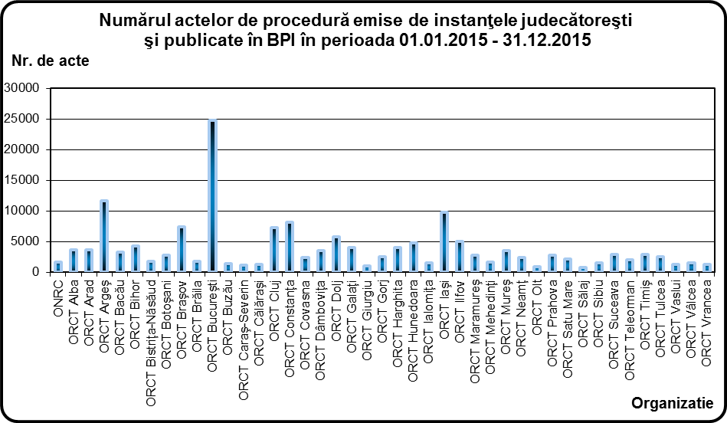

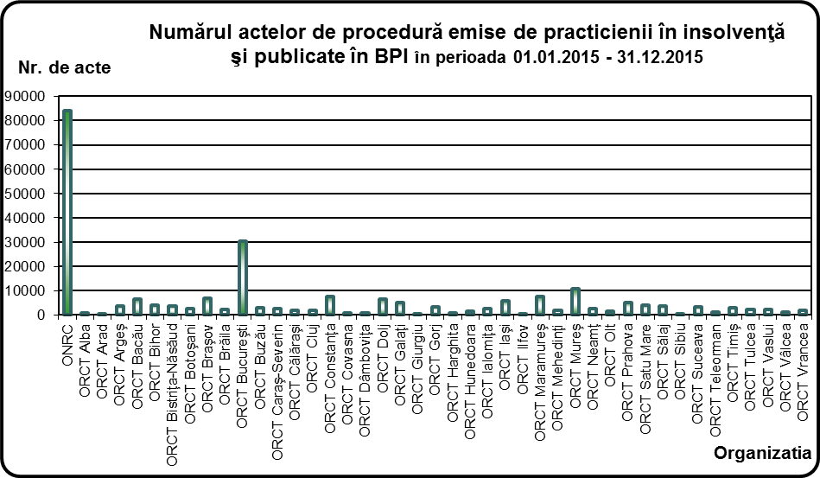

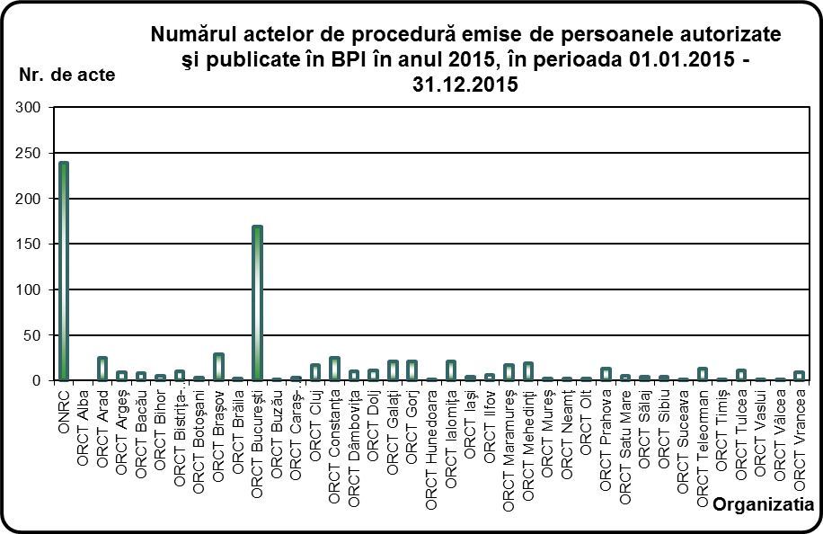

II. EVOLUŢIA ACTELOR DE PROCEDURĂ EMISE DE INSTANŢELE JUDECĂTOREŞTI, PRACTICIENII ÎN INSOLVENŢĂ ȘI PERSOANELE AUTORIZATE ŞI PUBLICATE ÎN BPI ÎN PERIOADA 1 IANUARIE – 31 DECEMBRIE 2015

Evoluţia actelor de procedură emise de instanţele judecătoreşti, practicienii în insolvență si persoanele autorizate şi publicate în BPI în anul 2015
Categorii acte de procedură | Ianuarie | Februarie | Martie | Aprilie | Mai | Iunie | Iulie | August | Septembrie | Octombrie | Noiembrie | Decembrie | Total
Alte acte de procedura instante/ practicieni | 3026 | 3182 | 3498 | 3057 | 3051 | 3366 | 2944 | 2355 | 3548 | 3580 | 3269 | 3130 | 38006
Anunturi | 562 | 513 | 590 | 526 | 520 | 564 | 451 | 403 | 570 | 549 | 523 | 486 | 6257
Cereri | 225 | 286 | 269 | 247 | 233 | 221 | 122 | 115 | 279 | 278 | 343 | 194 | 2812
Citatie | 4385 | 5834 | 5743 | 4254 | 4299 | 4782 | 3429 | 1093 | 3603 | 5349 | 4320 | 3851 | 50942
Comunicari | 4708 | 4744 | 5111 | 4214 | 4575 | 4803 | 4436 | 1600 | 2721 | 4597 | 4442 | 4233 | 50184
Convocari | 4372 | 4567 | 4553 | 4007 | 4333 | 3961 | 3313 | 2976 | 4503 | 4904 | 4367 | 3347 | 49203
Hotărâri judecătoreşti | 5.476 | 5.260 | 5.867 | 5.338 | 5.483 | 5.582 | 5.586 | 2.009 | 3.047 | 5.227 | 5.113 | 4.890 | 58.878
Alte tipuri de hotarâri judecatoresti |  | 1 |  | 1 | 1 | 2 |  | 2 |  | 3 | 3 | 1 | 14
Decizii | 358 | 303 | 570 | 664 | 542 | 505 | 567 | 31 | 125 | 410 | 384 | 413 | 4872
Încheieri | 1618 | 1339 | 1517 | 1590 | 1541 | 1516 | 1870 | 900 | 995 | 1438 | 1435 | 1416 | 17175
Sentinte | 3500 | 3617 | 3780 | 3083 | 3399 | 3559 | 3149 | 1076 | 1927 | 3376 | 3291 | 3060 | 36817
Notificari | 1959 | 2210 | 2249 | 2012 | 1886 | 2021 | 1714 | 812 | 1503 | 2229 | 1994 | 1878 | 22467
Plan de distribuire | 180 | 163 | 178 | 156 | 179 | 145 | 89 | 105 | 189 | 180 | 184 | 199 | 1947
Plan de reorganizare | 31 | 17 | 25 | 30 | 24 | 18 | 20 | 17 | 20 | 20 | 21 | 15 | 258
Rapoarte | 8358 | 8707 | 9123 | 7443 | 9019 | 8946 | 4259 | 3963 | 9443 | 10062 | 8788 | 7429 | 95540
Tabele de creante | 3616 | 3055 | 2997 | 2842 | 3057 | 2857 | 2412 | 2424 | 2828 | 2248 | 2359 | 2613 | 33308
Total | 36.898 | 38.538 | 40.203 | 34.126 | 36.659 | 37.266 | 28.775 | 17.872 | 32.254 | 39.223 | 35.723 | 32.265 | 409.802

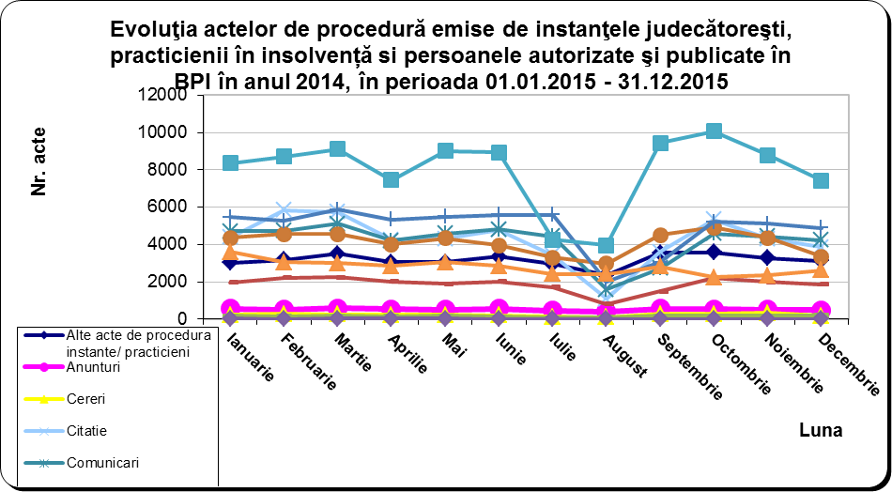

III. NUMĂRUL ACTELOR DE PROCEDURĂ EMISE DE INSTANŢELE JUDECĂTOREŞTI, PRACTICIENII ÎN INSOLVENŢĂ ȘI PERSOANELE AUTORIZATE ŞI PUBLICATE ÎN BPI ÎN PERIOADA 1 IANUARIE – 31 DECEMBRIE 2015 ÎN FUNCŢIE DE TIPUL ACTELOR DE PROCEDURĂ

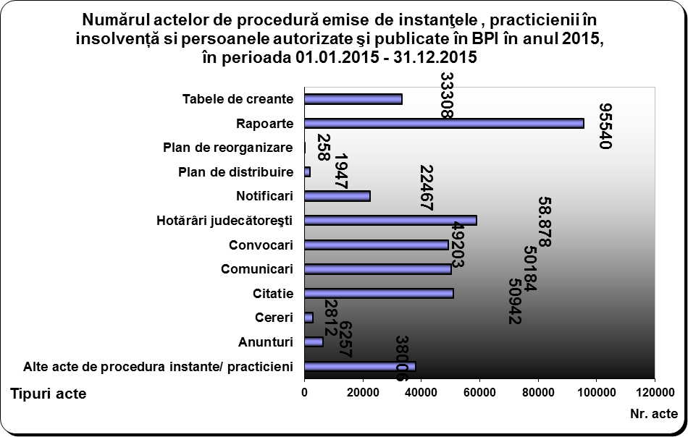

IV. NUMĂRUL CERERILOR DE PUBLICARE PENTRU ACTELE DE PROCEDURĂ EMISE DE INSTANŢELE JUDECĂTOREŞTI, PRACTICIENII ÎN INSOLVENŢĂ ȘI PERSOANELE AUTORIZATE ŞI PUBLICATE ÎN BPI ÎN PERIOADA 1 IANUARIE – 31 DECEMBRIE 2015

Numărul cererilor de publicare transmise de instanţele judecătoreşti şi publicate în BPI în anul 2015
Organizația | Luna |  |  |  |  |  |  |  |  |  |  |  | Total
Organizația | Ianuarie | Februarie | Martie | Aprilie | Mai | Iunie | Iulie | August | Septembrie | Octombrie | Noiembrie | Decembrie | Total
ONRC |  |  | 1 |  | 176 | 1 | 2 | 1 | 4 | 2 | 2 | 3 | 192
ORCT Alba | 254 | 172 | 230 | 192 | 204 | 192 | 156 | 74 | 143 | 260 | 196 | 212 | 2285
ORCT Arad | 298 | 207 | 375 | 268 | 201 | 391 | 285 | 40 | 68 | 209 | 299 | 246 | 2887
ORCT Argeş | 785 | 1228 | 1582 | 1090 | 798 | 820 | 649 | 133 | 499 | 880 | 636 | 566 | 9666
ORCT Bacău | 165 | 184 | 157 | 130 | 138 | 209 | 94 | 69 | 176 | 208 | 143 | 115 | 1788
ORCT Bihor | 198 | 220 | 206 | 261 | 211 | 224 | 113 | 82 | 118 | 243 | 245 | 156 | 2277
ORCT Bistriţa-Năsăud | 120 | 82 | 102 | 89 | 98 | 66 | 97 | 23 | 56 | 101 | 103 | 114 | 1051
ORCT Botoşani | 121 | 164 | 176 | 188 | 172 | 210 | 155 | 62 | 121 | 193 | 127 | 149 | 1838
ORCT Braşov | 530 | 383 | 436 | 372 | 322 | 291 | 372 | 103 | 204 | 284 | 311 | 352 | 3960
ORCT Brăila | 69 | 147 | 91 | 63 | 75 | 69 | 73 | 21 | 55 | 119 | 94 | 109 | 985
ORCT Bucureşti | 1209 | 1354 | 1280 | 889 | 900 | 1395 | 1196 | 548 | 821 | 1541 | 1102 | 1019 | 13254
ORCT Buzău | 47 | 63 | 92 | 81 | 43 | 66 | 45 | 9 | 81 | 83 | 65 | 72 | 747
ORCT Caraş-Severin | 70 | 64 | 88 | 52 | 60 | 87 | 48 | 3 | 39 | 75 | 51 | 68 | 705
ORCT Călăraşi | 35 | 51 | 74 | 59 | 49 | 47 | 57 | 24 | 36 | 77 | 48 | 44 | 601
ORCT Cluj | 257 | 397 | 373 | 359 | 464 | 404 | 396 | 128 | 270 | 440 | 379 | 425 | 4292
ORCT Constanţa | 346 | 332 | 385 | 262 | 330 | 371 | 198 | 84 | 238 | 237 | 527 | 309 | 3619
ORCT Covasna | 263 | 196 | 246 | 126 | 213 | 212 | 60 | 7 | 59 | 283 | 244 | 106 | 2015
ORCT Dâmboviţa | 183 | 340 | 296 | 225 | 247 | 308 | 126 | 28 | 213 | 222 | 259 | 162 | 2609
ORCT Dolj | 262 | 438 | 501 | 363 | 390 | 456 | 217 |  | 329 | 311 | 343 | 234 | 3844
ORCT Galaţi | 136 | 203 | 173 | 163 | 177 | 186 | 151 | 57 | 134 | 170 | 148 | 85 | 1783
ORCT Giurgiu | 62 | 86 | 43 | 32 | 17 | 44 | 50 | 16 | 66 | 73 | 56 | 37 | 582
ORCT Gorj | 48 | 100 | 82 | 77 | 83 | 72 | 77 | 9 | 85 | 114 | 90 | 96 | 933
ORCT Harghita | 159 | 377 | 393 | 269 | 337 | 374 | 98 | 17 | 220 | 422 | 293 | 282 | 3241
ORCT Hunedoara | 371 | 401 | 342 | 408 | 361 | 403 | 335 | 101 | 296 | 419 | 313 | 187 | 3937
ORCT Ialomiţa | 84 | 93 | 91 | 82 | 126 | 82 | 57 | 70 | 70 | 116 | 74 | 108 | 1053
ORCT Iaşi | 825 | 678 | 586 | 564 | 542 | 513 | 483 | 170 | 322 | 495 | 439 | 420 | 6037
ORCT Ilfov | 175 | 367 | 356 | 182 | 280 | 219 | 179 | 312 | 64 | 297 | 172 | 151 | 2754
ORCT Maramureş | 153 | 113 | 159 | 117 | 158 | 92 | 161 | 18 | 85 | 157 | 129 | 81 | 1423
ORCT Mehedinţi | 124 | 170 | 163 | 158 | 98 | 115 | 87 | 7 | 80 | 139 | 90 | 85 | 1316
ORCT Mureş | 255 | 198 | 201 | 145 | 148 | 207 | 188 | 68 | 162 | 241 | 185 | 204 | 2202
ORCT Neamţ | 130 | 165 | 119 | 96 | 135 | 141 | 137 | 43 | 75 | 173 | 162 | 121 | 1497
ORCT Olt | 55 | 79 | 65 | 52 | 75 | 40 | 29 |  | 39 | 54 | 40 | 36 | 564
ORCT Prahova | 116 | 88 | 105 | 119 | 128 | 150 | 106 | 90 | 66 | 88 | 160 | 161 | 1377
ORCT Satu Mare | 137 | 145 | 148 | 126 | 134 | 122 | 83 | 17 | 99 | 112 | 118 | 106 | 1347
ORCT Sălaj | 41 | 29 | 53 | 36 | 41 | 55 | 21 | 5 | 34 | 43 | 44 | 37 | 439
ORCT Sibiu | 52 | 98 | 89 | 83 | 101 | 78 | 77 | 25 | 35 | 54 | 87 | 36 | 815
ORCT Suceava | 191 | 202 | 190 | 160 | 189 | 150 | 139 | 34 | 148 | 196 | 163 | 126 | 1888
ORCT Teleorman | 152 | 160 | 195 | 130 | 144 | 63 | 189 | 3 | 107 | 132 | 138 | 139 | 1552
ORCT Timiş | 121 | 171 | 155 | 179 | 117 | 129 | 175 | 44 | 88 | 142 | 86 | 109 | 1516
ORCT Tulcea | 171 | 232 | 234 | 146 | 233 | 187 | 183 | 30 | 127 | 205 | 142 | 155 | 2045
ORCT Vaslui | 81 | 80 | 92 | 74 | 87 | 126 | 62 | 1 | 71 | 42 | 48 | 65 | 829
ORCT Vâlcea | 123 | 53 | 63 | 122 | 56 | 95 | 49 | 6 | 28 | 83 | 60 | 79 | 817
ORCT Vrancea | 43 | 59 | 73 | 42 | 62 | 72 | 37 | 1 | 71 | 67 | 59 | 51 | 637
Total | 9017 | 10369 | 10861 | 8631 | 8920 | 9534 | 7492 | 2583 | 6102 | 9802 | 8470 | 7418 | 99199

Numărul cererilor de publicare transmise de practicienii în insolvenţă şi publicate în BPI în anul 2015
Organizația | Luna |  |  |  |  |  |  |  |  |  |  |  | Total
Organizația | Ianuarie | Februarie | Martie | Aprilie | Mai | Iunie | Iulie | August | Septembrie | Octombrie | Noiembrie | Decembrie | Total
ONRC | 7363 | 7650 | 7838 | 6651 | 7344 | 7099 | 5009 | 4307 | 7659 | 7422 | 7031 | 6544 | 81917
ORCT Alba | 92 | 64 | 54 | 83 | 88 | 92 | 105 | 73 | 95 | 92 | 126 | 77 | 1041
ORCT Arad | 52 | 37 | 47 | 60 | 55 | 50 | 39 | 18 | 31 | 27 | 27 | 27 | 470
ORCT Argeş | 268 | 306 | 359 | 233 | 338 | 309 | 155 | 142 | 475 | 446 | 400 | 328 | 3759
ORCT Bacău | 711 | 666 | 645 | 544 | 602 | 562 | 420 | 396 | 666 | 570 | 502 | 368 | 6652
ORCT Bihor | 282 | 287 | 338 | 295 | 362 | 287 | 265 | 207 | 277 | 372 | 322 | 227 | 3521
ORCT Bistriţa-Năsăud | 320 | 432 | 383 | 302 | 356 | 373 | 184 | 112 | 321 | 430 | 405 | 287 | 3905
ORCT Botoşani | 319 | 221 | 219 | 179 | 263 | 316 | 155 | 170 | 207 | 208 | 117 | 119 | 2493
ORCT Braşov | 508 | 687 | 694 | 580 | 575 | 557 | 428 | 377 | 547 | 683 | 558 | 664 | 6858
ORCT Brăila | 196 | 196 | 203 | 170 | 184 | 184 | 129 | 92 | 201 | 250 | 166 | 201 | 2172
ORCT Bucureşti | 2331 | 2409 | 2470 | 2154 | 2417 | 2477 | 2006 | 1753 | 2654 | 2806 | 2586 | 2442 | 28505
ORCT Buzău | 243 | 287 | 299 | 273 | 282 | 245 | 219 | 173 | 273 | 213 | 132 | 153 | 2792
ORCT Caraş-Severin | 178 | 260 | 227 | 169 | 203 | 254 | 203 | 62 | 260 | 282 | 238 | 240 | 2576
ORCT Călăraşi | 154 | 171 | 179 | 180 | 143 | 204 | 135 | 124 | 172 | 184 | 126 | 134 | 1906
ORCT Cluj | 47 | 122 | 178 | 175 | 153 | 163 | 135 | 88 | 210 | 186 | 179 | 140 | 1776
ORCT Constanţa | 729 | 741 | 706 | 591 | 692 | 592 | 320 | 347 | 759 | 660 | 737 | 531 | 7405
ORCT Covasna | 102 | 77 | 73 | 86 | 75 | 112 | 53 | 35 | 72 | 87 | 95 | 61 | 928
ORCT Dâmboviţa | 99 | 83 | 76 | 65 | 87 | 54 | 45 | 60 | 68 | 83 | 81 | 51 | 852
ORCT Dolj | 584 | 636 | 709 | 585 | 612 | 657 | 298 | 190 | 708 | 676 | 599 | 425 | 6679
ORCT Galaţi | 456 | 341 | 333 | 278 | 368 | 536 | 368 | 393 | 396 | 522 | 361 | 291 | 4643
ORCT Giurgiu | 79 | 54 | 79 | 66 | 81 | 47 | 45 | 5 | 73 | 55 | 47 | 34 | 665
ORCT Gorj | 214 | 329 | 251 | 256 | 245 | 241 | 139 | 119 | 290 | 272 | 303 | 166 | 2825
ORCT Harghita | 98 | 132 | 110 | 93 | 101 | 106 | 23 | 10 | 55 | 113 | 111 | 88 | 1040
ORCT Hunedoara | 131 | 128 | 121 | 127 | 128 | 161 | 91 | 82 | 123 | 138 | 121 | 120 | 1471
ORCT Ialomiţa | 257 | 242 | 233 | 199 | 266 | 229 | 176 | 160 | 204 | 232 | 247 | 193 | 2638
ORCT Iaşi | 458 | 514 | 630 | 497 | 528 | 416 | 338 | 262 | 405 | 465 | 450 | 367 | 5330
ORCT Ilfov | 9 | 8 | 16 | 16 | 11 | 11 | 9 | 9 | 11 | 16 | 10 | 11 | 137
ORCT Maramureş | 721 | 644 | 761 | 675 | 649 | 740 | 600 | 425 | 688 | 666 | 632 | 596 | 7797
ORCT Mehedinţi | 171 | 168 | 221 | 208 | 204 | 176 | 95 | 38 | 136 | 205 | 157 | 141 | 1920
ORCT Mureş | 953 | 886 | 858 | 976 | 953 | 1116 | 563 | 627 | 1008 | 1048 | 970 | 806 | 10764
ORCT Neamţ | 257 | 244 | 220 | 241 | 234 | 187 | 163 | 115 | 167 | 300 | 241 | 197 | 2566
ORCT Olt | 118 | 111 | 123 | 105 | 152 | 125 | 87 | 63 | 118 | 119 | 137 | 95 | 1353
ORCT Prahova | 387 | 430 | 476 | 460 | 382 | 414 | 318 | 320 | 429 | 527 | 514 | 537 | 5194
ORCT Satu Mare | 424 | 423 | 477 | 275 | 396 | 366 | 237 | 196 | 334 | 449 | 292 | 310 | 4179
ORCT Sălaj | 304 | 268 | 324 | 296 | 273 | 314 | 191 | 201 | 283 | 328 | 334 | 357 | 3473
ORCT Sibiu | 76 | 90 | 61 | 57 | 88 | 35 | 21 | 44 | 41 | 54 | 37 | 36 | 640
ORCT Suceava | 299 | 239 | 267 | 246 | 260 | 303 | 117 | 193 | 349 | 483 | 326 | 246 | 3328
ORCT Teleorman | 104 | 102 | 87 | 85 | 81 | 90 | 76 | 65 | 90 | 104 | 78 | 48 | 1010
ORCT Timiş | 229 | 238 | 270 | 223 | 262 | 316 | 212 | 148 | 228 | 329 | 273 | 269 | 2997
ORCT Tulcea | 261 | 241 | 210 | 208 | 195 | 220 | 116 | 111 | 235 | 224 | 246 | 120 | 2387
ORCT Vaslui | 239 | 205 | 264 | 172 | 242 | 154 | 165 | 101 | 231 | 205 | 163 | 174 | 2315
ORCT Vâlcea | 163 | 104 | 144 | 76 | 131 | 103 | 39 | 40 | 83 | 138 | 128 | 89 | 1238
ORCT Vrancea | 163 | 143 | 137 | 129 | 148 | 125 | 106 | 103 | 140 | 170 | 165 | 138 | 1667
Total | 21149 | 21616 | 22370 | 19339 | 21209 | 21118 | 14598 | 12556 | 21772 | 22839 | 20770 | 18448 | 237784

Numărul cererilor de publicare transmise de persoanele autorizate (debitori, creditori, instituții publice) şi publicate în BPI în anul 2015
Organizația | Luna |  |  |  |  |  |  |  |  |  |  |  | Total
Organizația | Ianuarie | Februarie | Martie | Aprilie | Mai | Iunie | Iulie | August | Septembrie | Octombrie | Noiembrie | Decembrie | Total
ONRC | 33 | 23 | 18 | 13 | 16 | 25 | 14 | 20 | 12 | 28 | 19 | 16 | 237
ORCT Alba |  |  |  |  |  |  |  |  |  |  |  |  | 0
ORCT Arad |  | 1 | 2 | 2 | 2 | 9 | 1 |  | 1 |  | 1 | 6 | 25
ORCT Argeş |  | 1 |  | 1 | 1 | 1 |  |  |  | 2 | 1 | 2 | 9
ORCT Bacău | 1 | 1 | 1 | 1 | 3 |  |  |  |  |  |  | 1 | 8
ORCT Bihor |  |  | 1 |  |  | 1 |  |  |  |  | 3 |  | 5
ORCT Bistriţa-Năsăud | 2 |  | 4 | 2 |  |  |  |  |  |  |  | 2 | 10
ORCT Botoşani | 1 | 2 |  |  |  |  |  |  |  |  |  |  | 3
ORCT Braşov |  | 3 | 2 | 1 | 4 | 3 | 2 | 1 | 3 | 4 | 2 | 4 | 29
ORCT Brăila |  |  | 1 |  |  |  |  |  |  |  |  | 1 | 2
ORCT Bucureşti | 17 | 12 | 22 | 9 | 12 | 15 | 13 | 4 | 26 | 14 | 6 | 15 | 165
ORCT Buzău |  |  | 1 |  |  |  |  |  |  |  |  |  | 1
ORCT Caraş-Severin |  | 1 | 1 |  | 1 |  |  |  |  |  |  |  | 3
ORCT Cluj |  |  | 1 |  |  | 1 | 2 | 1 |  | 8 |  | 4 | 17
ORCT Constanţa |  | 1 |  |  |  | 1 |  |  | 3 | 8 | 6 | 6 | 25
ORCT Dâmboviţa | 4 | 1 |  |  | 2 |  |  | 1 |  |  | 1 | 1 | 10
ORCT Dolj | 2 |  | 3 | 1 |  | 2 | 1 |  |  | 1 | 1 |  | 11
ORCT Galaţi | 3 | 1 | 1 | 1 | 1 | 5 |  | 1 |  | 4 | 2 | 2 | 21
ORCT Gorj | 1 | 1 | 1 | 1 | 2 | 1 |  | 2 | 4 | 2 | 2 | 4 | 21
ORCT Hunedoara |  |  |  |  | 1 |  |  |  |  |  |  |  | 1
ORCT Ialomiţa | 1 | 1 |  | 6 | 1 | 1 |  |  | 5 | 4 | 1 | 1 | 21
ORCT Iaşi |  |  |  |  |  | 1 | 1 |  | 2 |  |  |  | 4
ORCT Ilfov |  | 1 |  | 2 |  |  |  |  | 1 |  | 1 | 1 | 6
ORCT Maramureş |  |  | 5 | 2 |  |  |  |  | 2 |  | 2 | 5 | 16
ORCT Mehedinţi |  |  | 2 | 2 | 2 | 3 | 2 |  |  |  |  | 8 | 19
ORCT Mureş |  |  | 1 |  | 1 |  |  |  |  |  |  |  | 2
ORCT Neamţ | 1 | 1 |  |  |  |  |  |  |  |  |  |  | 2
ORCT Olt |  |  |  | 1 |  |  | 1 |  |  |  |  |  | 2
ORCT Prahova | 1 | 3 |  | 1 | 3 | 1 | 1 | 1 | 1 |  | 1 |  | 13
ORCT Satu Mare | 2 |  | 2 |  |  |  |  |  |  |  | 1 |  | 5
ORCT Sălaj |  | 1 |  | 2 |  |  |  |  | 1 |  |  |  | 4
ORCT Sibiu |  |  |  | 1 |  |  | 1 | 1 |  |  |  |  | 3
ORCT Suceava |  |  |  |  |  |  |  |  |  | 1 |  |  | 1
ORCT Teleorman |  | 3 |  |  |  | 1 | 1 | 1 | 2 | 1 | 3 | 1 | 13
ORCT Timiş |  | 1 |  |  |  |  |  |  |  |  |  |  | 1
ORCT Tulcea | 2 | 1 |  | 3 |  |  |  |  | 2 |  | 2 | 1 | 11
ORCT Vaslui |  |  |  |  |  |  |  |  | 1 |  |  |  | 1
ORCT Vâlcea |  |  |  |  |  |  | 1 |  |  |  |  |  | 1
ORCT Vrancea |  |  |  | 1 |  |  |  |  | 1 | 1 | 6 |  | 9
Total | 71 | 60 | 69 | 53 | 52 | 71 | 41 | 33 | 67 | 78 | 61 | 81 | 737

Numărul cererilor de publicare pentru actele de procedură emise de instanţele judecătoreşti, practicienii în insolvenţă și persoanele autorizate şi publicate în BPI în anul 2015, în perioada 01.01.2015 - 31.12.2015
Emitent | Luna |  |  |  |  |  |  |  |  |  |  |  | Total
Emitent | Ianuarie | Februarie | Martie | Aprilie | Mai | Iunie | Iulie | August | Septembrie | Octombrie | Noiembrie | Decembrie | Total
Instanţa judecătorească | 9017 | 10369 | 10861 | 8631 | 8920 | 9534 | 7492 | 2583 | 6102 | 9802 | 8470 | 7418 | 99199
Practician în insolvenţă | 21149 | 21616 | 22370 | 19339 | 21209 | 21118 | 14598 | 12556 | 21772 | 22839 | 20770 | 18448 | 237784
Persoană autorizată | 71 | 60 | 69 | 53 | 52 | 71 | 41 | 33 | 67 | 78 | 61 | 81 | 737
Total | 30237 | 32045 | 33300 | 28023 | 30181 | 30723 | 22131 | 15172 | 27941 | 32719 | 29301 | 25947 | 337720

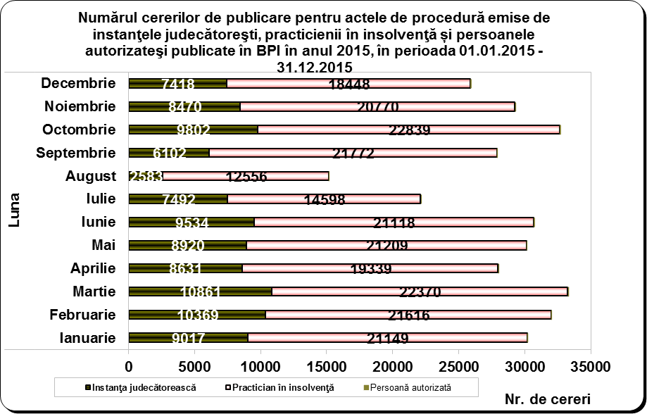

V. NUMĂRUL DE BULETINE PUBLICATE ÎN PERIOADA

1 IANUARIE – 31 DECEMBRIE 2015

2015
Luna | Nr. de buletine | Nr. de pagini
Ianuarie | 1.943 | 36.639
Februarie | 1.979 | 38.993
Martie | 2.139 | 41.102
Aprilie | 1.846 | 36.973
Mai | 2.019 | 38.225
Iunie | 2.023 | 38.631
Iulie | 1.507 | 30.011
August | 1.071 | 20.450
Septembrie | 1.891 | 35.134
Octombrie | 2.185 | 41.350
Noiembrie | 2.014 | 39.730
Decembrie | 1.832 | 34.868
Total | 22.449 | 432.106

